学生体育选课操作手册
一、学生打开教务系统网址，点击“统一身份认证”进入教务系统。
教务系统网址：http://jwc-publish2.jwc.nchu.edu.cn/
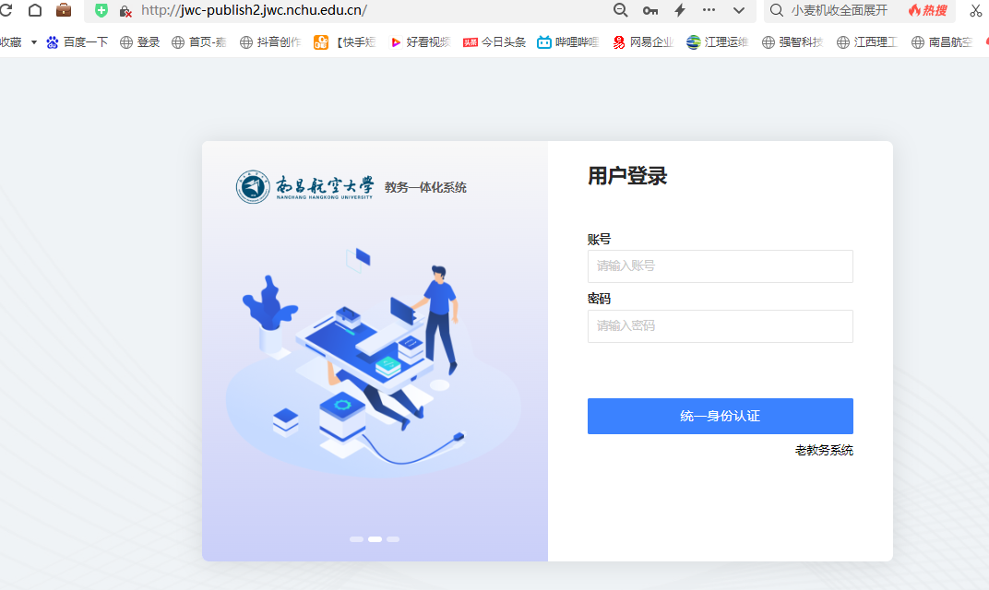
- 登录系统后，点击主页“学生选课中心”进入到选课界面，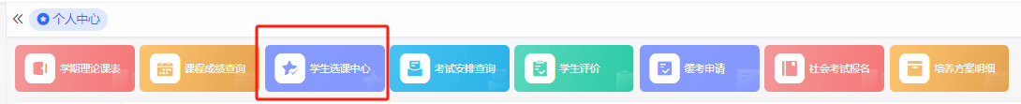
- 如图1，选择选课名称为“体育项目选课”，点击“进入选课”，进入图2界面，再点击“进入选课”
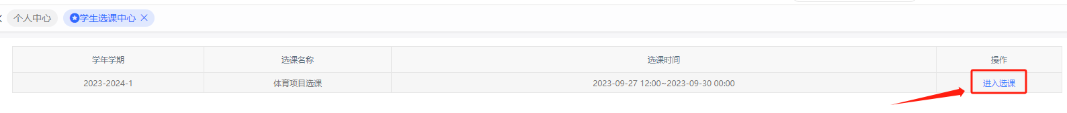图1
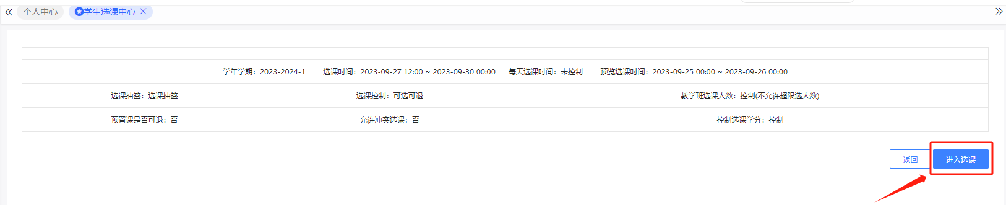
图2
四、点击左上角，必修选课，转到选课课程内容界面
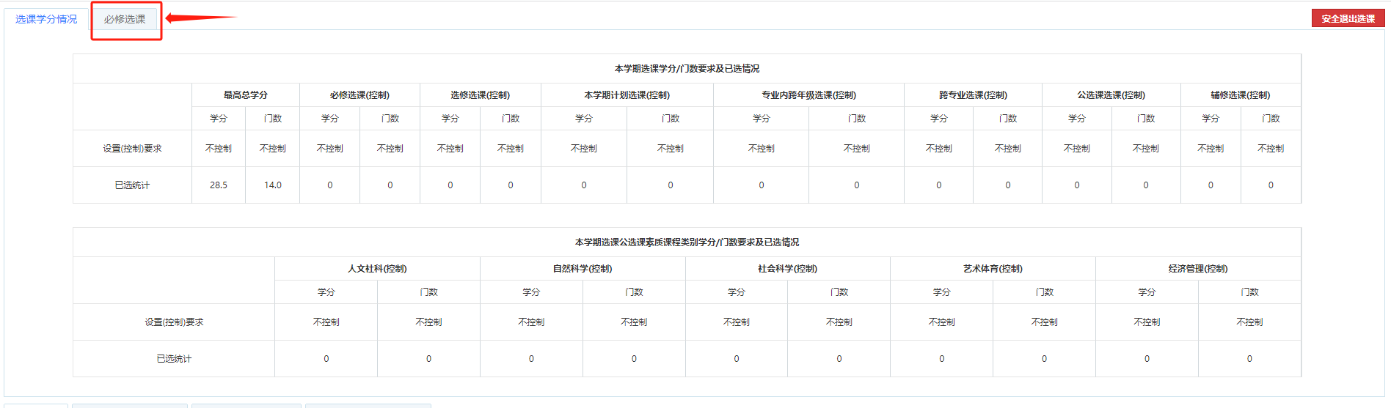

- 如下图1，分组名为体育项目名称，点击下一页可以查看更多体育项目，在对应的体育项目后面点击“选课”，弹出选课成功界面，代表已选上（如下图2），确认无误后，点击右上角“安全退出选课”退出选课界面。
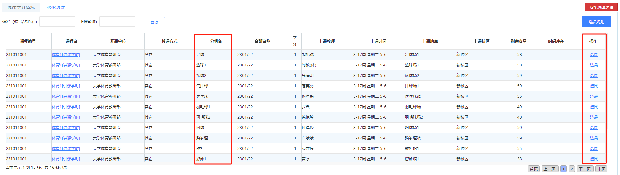
图1
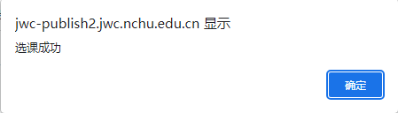
图2

- 选课情况查看及退选（不要随意退课，退课后请及时重新选课）
1、如下图1，点击界面下方的“选课结果查看及退选”进行查看；
2、若需要退选此体育，页面下翻，找到体育课程，点击最右侧“退选”按扭进行退课，弹出提示：你确认退选当前课程（如下图2），点击“是”，当弹出退课成功提示（如下图3），即表示此门课已完成退课操作。
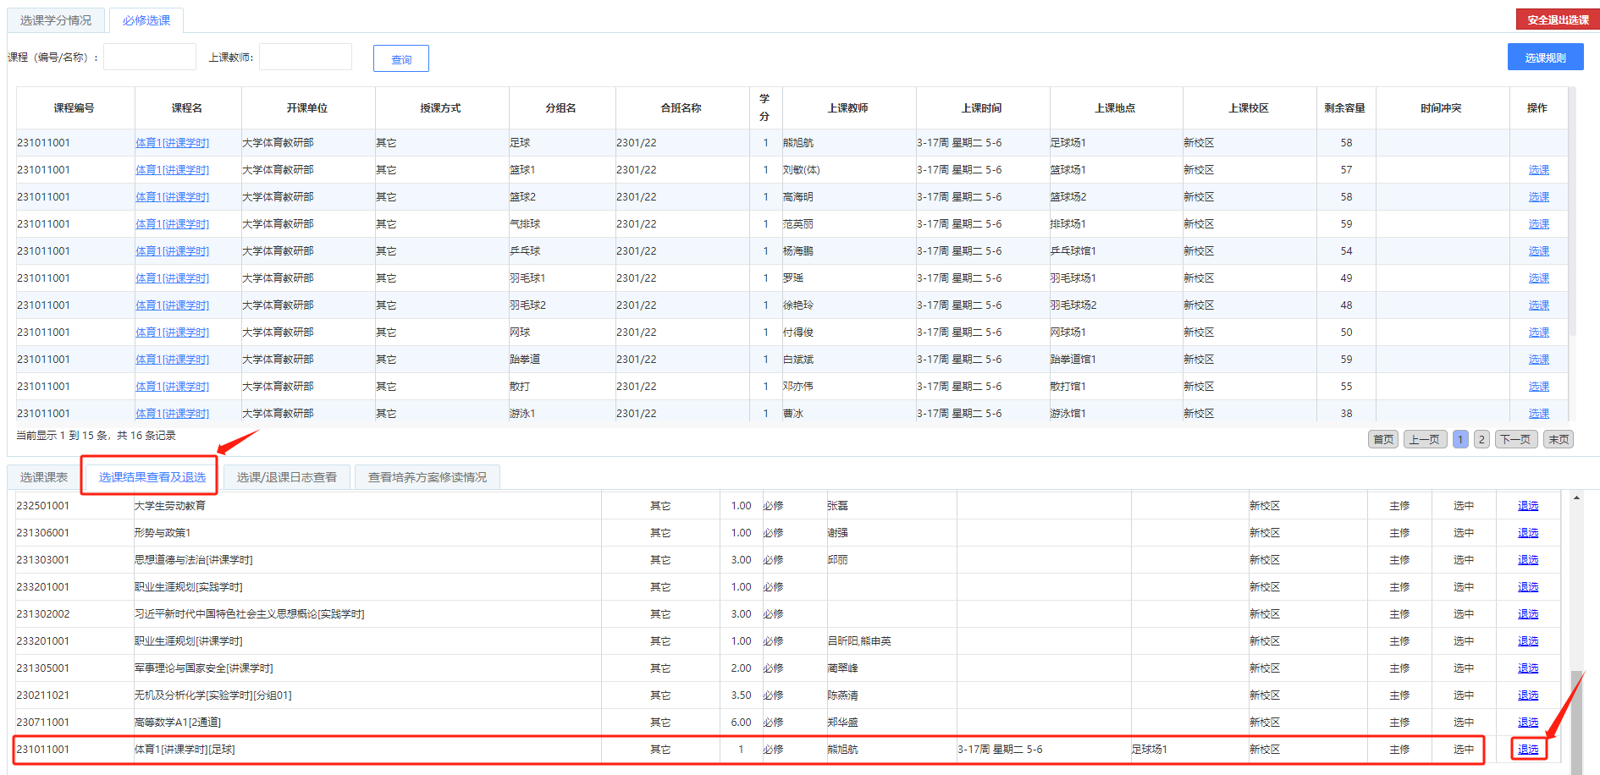
图1
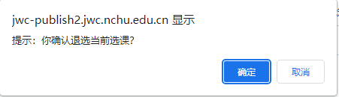
图2
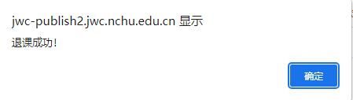
图3

